ログイン
GJ0000
使用者
マスタ
処理履歴
テーブル
№ | ファイル名称 | テーブル名称
1 | 使用者マスタ | TM_USER | I | DB
2 | 処理履歴テーブル | TM_SYORI_RIREKI | I/O | DB

言語 | VB.NET
引数
処理周期 | 随時

処理概要
ログインボタンを押された場合、画面に入力されたユーザー、パスワードを元に使用者マスタを確認し、
存在時、以下の条件を満たした場合のみ、システムインデックス画面を開き、画面左側サイドバーにメインメニューを表示する。
①パスワード有効期限 ≧ システム日付
②停止日 ＝ ＮＵＬＬ

未存在時、又は、上記条件を満たさない場合、エラーメッセージを表示する。

項目名 | IO | 桁数 | 初期値 | 処理
ユーザーＩＤ  (必須) | I | 10 |  | ユーザーＩＤを入力する。  半角のみ入力可とする。
パスワード  (必須) | I | 20 |  | パスワードを入力する。  表示内容は、●●●とする。  半角のみ入力可とする。
- 初期処理
ログイン画面を表示する。ユーザーＩＤにカーソルをセットする。
- ログイン
画面に入力されたユーザーＩＤ、パスワードが使用者マスタに存在し、以下の条件を満たした場合のみ、システムインデックス画面を開き、画面左側サイドバーにメインメニューを表示する。
①使用者マスタ．パスワード有効期限 ≧ システム日付
②使用者マスタ．停止日 Is Null

未存在時、以下エラーメッセージを表示し処理を終了する。
エラーメッセージ：「ユーザーＩＤ、パスワードが正しくありません。」

存在するが、上記条件を満たさない場合、以下エラーメッセージを表示し処理を終了する。
エラーメッセージ：「使用できません。管理者に確認してください。」
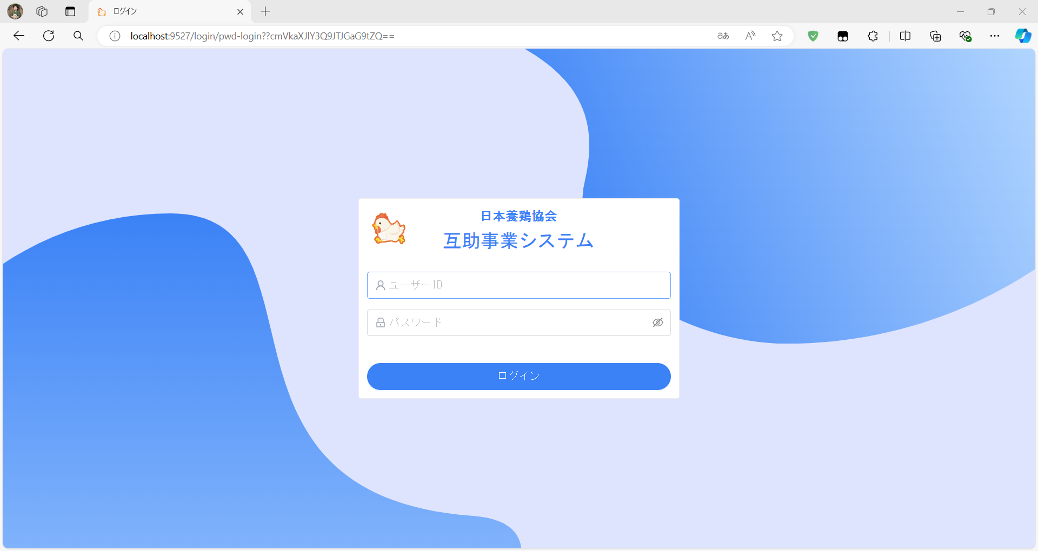

インターフェース仕様「追加」
1.ログイン:Login
区分 | グループ | 項目名 | 変数名 | 型 | 備考
リクエスト | 共通 | 共通仕様書「リクエスト共通項目」を参照
リクエスト | 画面内容 | ユーザーID | USER_ID | String
リクエスト | 画面内容 | パスワード | PASS | String
レスポンス | 共通 | 共通仕様書「レスポンス共通項目」を参照
レスポンス | トークン情報 | トークン | TOKEN | String

